План-конспект внеклассного мероприятия
Класс 3 «В»
Учитель: Кузьмина Т.А.
Тема : «Английский вокруг нас»
Учебно-воспитательные задачи: В ходе творческой, самостоятельной, индивидуальной и групповой работы с дидактическими материалами закрепить знания учащихся по изученным темам и расширить общий кругозор. Развивать умение работать в коллективе и принимать совместное решение. Развивать положительные личностные качества (ответственность, доброжелательность, чувство взаимопомощи). Развивать и тренировать внимание, память, мышление. Воспитывать уважение к культуре своей страны и стран изучаемого языка.
Тип урока: Марафон
Оборудование, наглядные пособия: Раздаточный материал, видеоматериал, демонстрационный материал, дидактический материал, доска для презентации.
Формы организации учебных занятий, применяемые на уроке: Фронтальная, индивидуальная, групповая.

Ход урока

1 этап урока. Актуализация прежних знаний.
Цель – психологический настрой на урок.
I.Введение. Приветствие учащихся на английском языке. Настрой на участие в мероприятии. Знакомство с учениками из других классов.

(5 мин)

2 этап урока. Формирование новых понятий и способов действия.
Цель – создание условий учащимся для повторения и закрепления изученных тем.
II. Проведение конкурсов. Каждый класс посещая кабинеты по очереди проходит данные испытания. Всего подготовлено заданий для ребят 4. В каждом кабинете - старшеклассник (член жюри) объясняет ребятам задания для каждого конкурса. За каждое верное задание - дети получают 1 балл.
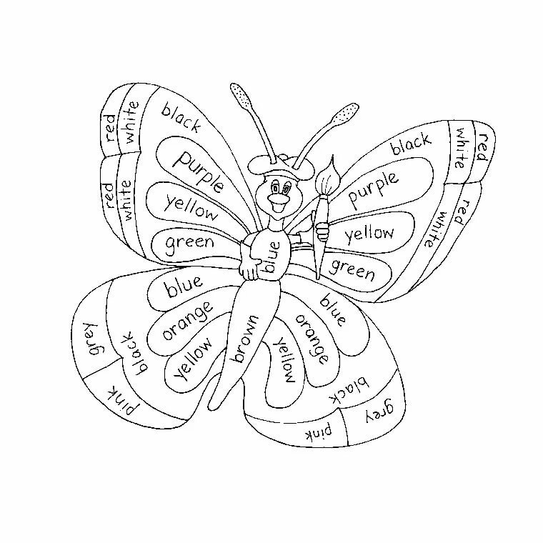
1) Необходимо раскрасить бабочку в предложенные цвета. Работа выполняется совместно, для того чтобы верно раскрасить. По завершении, ребята уходят на следующее испытание.

(5 мин)

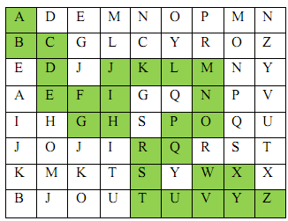
2) Необходимо пройти лабиринт, указывая верный порядок английского алфавита. Конкурс выполняется командой совместно, каждый может подсказать, исправить, добавить. По завершении, ребята уходят на следующее задание.

(5 мин)

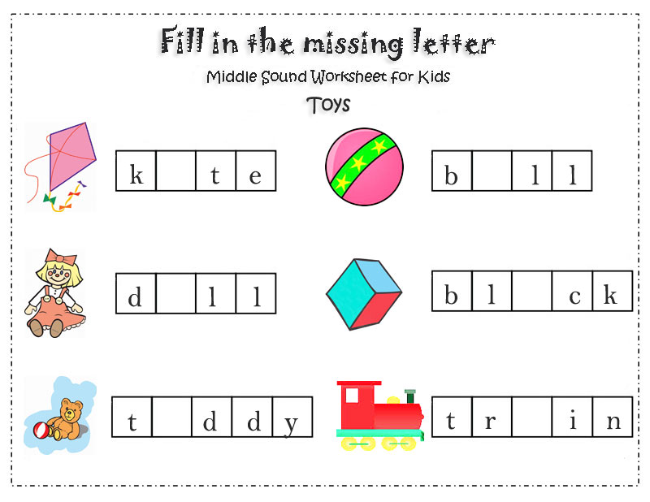
3) Дописать недостающую букву в данные слова. Картинки-разгадки в помощь ребятам. По завершении, ребята уходят на следующее испытание.

(5 мин)

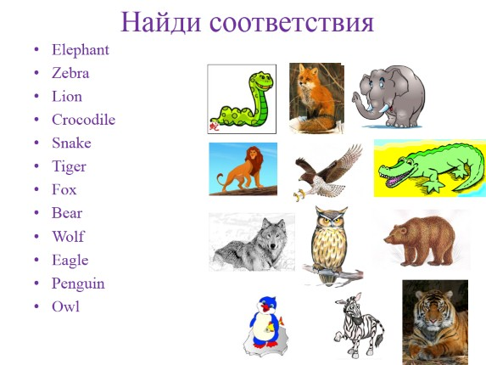

4) Необходимо найти соответствия и выполнить задание. По завершении, ребята уходят на следующее задание.

(5 мин)

3 этап урока. Закрепление. Подведение итогов. Формирование умений и навыков.
Цель – научить применять умения и навыки на практике.
1)Подведение итогов. Члены жюри подсчитывают набранные баллы и определяют победителя. А в это время ребята смотрят мультфильм на английском языке "Три медведя" (Рефлексия).
(8 мин)

2) Объявление победителей, награждение грамотами. Прощание на английском языке.
(7 мин)

